1、药房系统
- 修正功能：药房在盘点完成时间和月结时间一致时，不会影响【日志】中盘点与月结核对。
功能说明：修正药房在盘点完成时间和月结时间一致时（如图3-1与图3-2），【日志】中盘点与月结核对不一致问题。
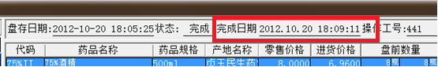
图3-1
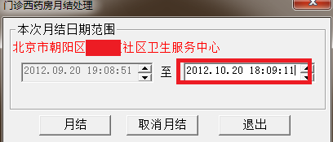
图3-2
涉及菜单：库房管理——盘点处理
库房管理——月终过账
- 完善功能：当药房盘点点击完成，当盘盈金额或盘亏金额大于或等于盘前金额千分之一时，在原先系统提示的基础上，增加具体金额提示信息。
功能说明：通过提示具体金额，可以帮助操作人员快速完成盘点工作（提示如图3-3）。
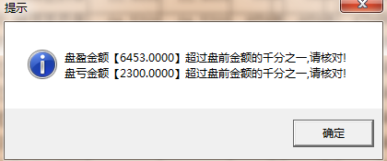
图3-3
涉及菜单：库房管理——盘点处理
- 修正功能：修正药房住院模块发完药打印发药单时，超过4页之后的药品数量前出现‘0’字符的问题。
涉及菜单：住院业务——普通医嘱
- 新增功能：药房发药窗口增加‘处方’按钮。
功能说明：药房发药前可以打印处方，如图3-4所示：
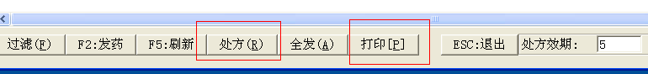
图3-4
涉及菜单：门诊业务——窗口发药

2、药库系统
（1）修正功能：药房退药库时药品如果调过价，不再是进货时的价格，药库确认时会把进批发价和零售价更新为目录的价格，进货价格不变。
功能说明：修正系统会把进货价、批发价和零售价都更新，避免退回药库的药品再由中心给站发药时站上不能接收药品和进货价与批发价不一致问题。
（2）修正功能：修正药库药品调价时，同一张调价单调价过程中点击保存按钮多次时会保存不上调价单或调价单中调价药品被删除一条记录问题。
涉及菜单：调价——调价处理。

